Лабораторна робота №2
з дисципліни “Комп’ютерна графіка”

Тема: “Заливка об’єктів та використання ефектів редактора Corel Draw”
Мета: “Навчитись проводити заливку об’єктів та застосовувати евекти до фігур та шрифтів в середовищі Corel Draw. ”

Основнi теоретичнi вiдомостi

Продовжуючи вивчене в попередній лабораторній роботі Інструмент Interactive Fill (Інтерактивна заливка) створює градієнтні заливання будь-якого типу, включаючи і спеціальні.
Найпоширенішим видом градієнтної заливки є лінійна заливка. Лінійна градієнтна заливка являє собою як би заповнення будь-якої замкнутої фігури по визначеному методі поза залежністю від її форми. Цей метод полягає в тому, що при створенні цього заливання ви визначаєте початок і кінець певного відрізку прямої і два кольори. Після цієї операції на початку відрізка у вас залишається перший обраний колір, наприкінці другий, а між ними колір перетікає з одного в іншій.
Розглянемо приклад заповнення прямокутника градієнтною заливкою від червоного до зеленого.
Для початку виберемо наш інструмент інтерактивного заливання і будемо вважати, що за замовчуванням коштує лінійна градієнтна заливка. Вибравши перший колір червоним, а другий зеленим, ми проводимо від верхнього лівого кута в нижній лівий і одержуємо результат, зображений на мал. 1.

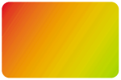 | 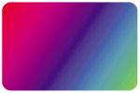
Рис. 1. Как видно, ми одержали прямокутник, для заповнення якого кольором використана лінійна градієнтна заливка. Цей вид заливання може застосовуватися для безлічі ефектів. | Рис. 2. Це типовий приклад подвійної градієнтної заливки. Якщо додати ще один колір, то вийде потрійне заливання. У залежності від вашого бажання можна створити як завгодно широку колірну гаму.
Ми можемо розширити можливості лінійної градієнтної заливки, зокрема, додавши в середину цього відрізка який-небудь інший колір, наприклад, синій. У підсумку вийде подвійна градієнтна заливка (мал. 2).
Інший тип заливання - радіальна - досить часто зустрічається при заповненні куль, щоб створити видимість об’єму. Тут перетікання кольору з одного в іншій відбувається не по перпендикулярній прямій уздовж відрізка, а по колу уздовж радіуса.
Застосування цього типу заливання ми можемо побачити на мал. 3, де використана градієнтна заливка на коло і зміщений центр кола заливки. При бажанні можна збільшувати чи зменшувати радіус кола, домагаючись потрібного ефекту. Перетікання з одного кольору в іншій можна контролювати, змінюючи середину перетікання. Такий прийом дозволяє перерозподіляти перехід з одного кольору в іншій, що дуже зручно при створенні ефекту освітленості кулі.
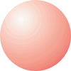 | 
Рис. 3. Тільки що ми виконали радіальну градієнтну заливку. Виділивши цю кулю й утримуючи клавішу Shift, ми можемо рівносторонньо деформувати його. | Рис. 4. А це приклад конічного заливання. До речі, якщо зайти в меню Bitmaps і вибрати опцію Convert to Bitmap, то можна відразу перетворити векторний малюнок у растровий.
Наступний тип заливання - конічний (мал. 4).
Отут перетіканння (як і у всіх існуючих градієнтних заливках) з одного кольору в іншій відбувається по радіусах, перпендикулярним дузі. Можна, як і в лінійній градієнтній заливці, додати інші кольори, і зображення буде виглядати, як на мал. 5.
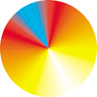 | 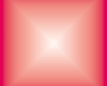
Рис. 5. Конічне заливання з додаванням додаткових кольорів. Ще більшу розмаїтість ефектів можна одержати за допомогою меню Bitmaps (спочатку перетворивши, природнє , зображення в растрове). | Рис. 6. Так виглядає квадратна градієнтна заливка. Нагадаємо, що якщо об'єкт виділити, а потом ще раз клацнути по ньому лівою кнопкою миші, то навколишні виділення квадратики переміняться на стрілочки і можна, «зачепивши» ці стрілки, «повернути» квадрат на бік.
Квадратна градієнтна заливання являє собою перетіканння кольору з одного в іншій як би по квадратах (мал. 6).
Ми можемо не тільки змінювати розмір квадрата заливання, але і його кут повороту. Как ілюстрацію до даного твердження можна привести зображення на мал. 7.
Давайте перейдемо до наступного інструменту - Interactively Transparency Tool (Інтерактивне настроювання прозорості). Він створює растрове напівтонове зображення, що виступає як маску прозорості графічного об'єкта.
 | 
Рис. 7. Квадратна градієнтна заливка з поворотом. Кути прямокутника можна «згладити» за допомогою «повзунка» на панелі атрибутів. | Рис. 8. Куля після застосування інструмента «Інтерактивне настроювання прозорості». У меню Edit на панелі атрибутів ми можемо виставити всі можливі параметри застосування цього інструмента.
У напівтоновій растровій масці мається до 256 градацій сірого кольору, рівномірно розподілених у діапазоні від зовсім білого до зовсім чорного. Області маски, що мають суцільне чорне фарбування, відповідають ділянкам повної прозорості об'єктів. Білі ділянки маски забезпечують абсолютну непрозорість. Проміжні градації сірого кольору маски додають об'єкту прозорість, ступінь якої залежить від інтенсивності сірого тону.
Використовуючи інструмент інтерактивного настроювання прозорості, ви робите не що інше, як створюєте згадану напівтонову растрову маску з використанням різних типів і методів заливань, створюваних за допомогою інструмента Interactive Fill (Інтерактивне заливання) і описаних вище. Тепер, довідавшись основні принципи дії інструмента інтерактивного настроювання прозорості, спробуйте відтворити кілька прикладів прозорих об'єктів. Щоб швидко познайомитися з реалізацією ефекту прозорості, ми створимо червону кулю.
Зобразивши на сторінці документа коло, застосуєте до нього заливання суцільним червоним кольором (панель кольорів у правій частині вікна програми). Поки що він виглядає занадто плоским, але при визначеному тонуванні може прийняти об'ємний вид. Скопіюйте коло в буфер обміну. Потім уставте копію поверх оригіналу. Зміните колір копії на чорний. Потім виберіть інструмент Interactive Transparency (Інтерактивне настроювання прозорості), в атрибутах виберіть заливання типу Fountain (Градієнтна) і Radial Fill (Радіальне заливання). Перетягніть центр радіального заливання у верхню ліву частину кола. Відкоригуйте розміри напівпрозорого кола, пересовуючи білий квадратик на кінці лінії градієнта, поки не будете задоволені зовнішнім виглядом кулі.
От що ви зробили: узяли червоне коло і додали до нього напівпрозоре тонування чорним кольором за допомогою інструмента Interactive Transparency (Інтерактивне настроювання прозорості). Вийшло приблизно таке ж зображення, як і на мал. 10.
У нашу панель входить ще один інструмент - Interactive Effects (Інтерактивне настроювання ефектів). З його допомогою можна створювати цілий ряд ефектів. У програмному продукті Corel DRAW під ним мається на увазі цілий набір інструментів. Оскільки вони нерозривно зв'язані з ефектами, застосовуваними для векторної графіки, приділимо якийсь час их опису.

Спеціальні ефекти
Interactive Blend Tool (Інтерактивне настроювання перетікання) - один з інструментів, що входять у групу Interactive Effects, призначений для використання ефекту перетікання.
Ефект перетікання, називають ще покроковим переходом, може застосовуватися в безлічі різних варіантів, але усі вони починаються з побудови двох вихідних об'єктів, що позначають початок і кінець переходу. Вони можуть бути дуже простими, як, наприклад, прямокутник і еліпс, чи навпаки, дуже складними, що представляють собою, скажімо, векторні малюнки із сотнями вхідних у їхній склад об'єктів. Покрокові переходи можуть застосовуватися для створення ілюзії чи перспективи для імітації зовнішнього вигляду неонової реклами. Ефект перетікання може використовуватися і для таких практичних цілей, як рівномірне розміщення групи об'єктів із заданим кроком навколо деякого опорного об'єкта чи в просторі сторінки малюнка.
Перед тим як безпосередньо почати створювати покрокові переходи одного об'єкта в інший, важливо розібратися в складових частинах тієї сукупності графічних об'єктів, що виходить у результаті застосування ефекту перетікання. Для початку відзначимо, що сукупність об'єктів, отриманих у результаті застосування ефекту, називається групою перетікання. Така група складається з трьох частин: двох керуючих об'єктів (початкового і кінцевого) і групи проміжних об'єктів, створених у процесі застосування ефекту.
Всі об'єкти в групі перетікання динамічно зв'язані між собою. Це означає, що якщо перемістити один з керуючих об'єктів в інше місце сторінки документа, то всі об'єкти групи перетікання також автоматично перемістяться, відслідковуючи нове положення керуючого об'єкта.
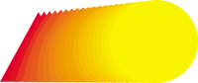
Рисунок 9. Застосування ефекту перетікання.
Кількість проміжних об'єктів можна змінювати шляхом завдання параметра Number of Steps на панелі настроювання (кнопка у виді драбинки).
Як приклад цього ефекту можна привести мал. 9, на якому зображено перетікання з трикутника червоного кольору в коло жовтого кольору. До речі, якщо застосувати цей ефект два рази до тим самим двох об'єктів, причому спочатку від одного до другому, а потом навпаки, то вони будуть діяти незалежно.
Наступний інструмент із цієї групи - Interactive Distortion (Інтерактивна деформація). Цим інструментом деформують об'єкти різним образом. У CorelDRAW є три різних типи деформації: Push and Pull (Тягни-штовхай), Zipper (Блискавка) і Twister (Зиґзаґ).
Кількість і розмаїтість типів деформацій, який можна застосувати до об'єкта, практично безмежні. Підсумковий результат залежить від типу використовуваного інструмента деформації, вихідного положення, з якого ви починаєте перетаскувати курсор, і відстані, на яке він буде переміщений, а також настроювання різних параметрів інструмента.
Ще один інструмент, що відноситься до групи ефектів - Interactive Envelope (Інтерактивне настроювання перекручування). Цей інструмент необхідний при використанні ефекту огинання. Він дозволяє довільним чином спотворити форму об'єкта, укладеного в перекручування. Ефект перекручування працює і з групами об'єктів, але при одній умові. Перед застосуванням перекручування до груп, що є результатом операцій перетікання і ще декількох інших команд чи ефектів, необхідно виділити такі групи і згрупувати разом усі ці об'єкти. І тільки після цього до таких груп можна застосовувати ефект що обгинає.
У даному ефекті звичайно існує кілька модифікацій режиму роботи:
- Strait Line (Пряма лінія),
- Single Arc (Дуга),
- Double Arc (Хвиля),
- Unconstrained mode (Вільний режим).
Кожна модифікація (за винятком останньої) дозволяє вам певним чином змінити об'єкт. Наприклад, за допомогою третьої модифікації можна перетворити, скажемо, текст так, щоб він став приблизно таким же, як на мал. 10.
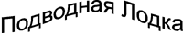
Рисунок 10. Застосування ефекту перекручування у модифікації Double Arc (Хвиля).
Якщо вибрати інструмент Distortion, то можна одержати оригінальні зображення ляпки, чи вибуху чого-небудь подібного.
І нарешті, завершуючи розповідь про інтерактивні інструменти, - Interactive Extrude (Інтерактивне настроювання об’єму). Даний інструмент у сполученні з панеллю атрибутів дозволяє застосовувати ефект Extrude (Об’єм). Він додає плоским двомірним об'єктам візуальне враження об'ємності, наявності третього виміру. При цьому програмний продукт домальовує невидимі звичайно бічні грані об'єкта, заміняючи планову проекцію на перспективну з заданою крапкою сходу променів. Крім додання об'ємного виду об'єктам усілякої форми і розмірів, ефект може приводити до дуже вражаючих результатів, коли застосовується до текстових рядків.
У CorelDRAW ефект об’єму має досить великий набір модифікацій, причому він є, власне кажучи, 3D-модулем, реалізованим не як у типової 3 D-студії чи 3D-редакторі, а набагато краще, тому що проекції і відображення тривимірних об'єктів виконуються методом векторної графіки.
Ефект перспективи. Застосовуючи його до об'єкта, ви створюєте ілюзію того, що об'єкт розвертається в глибину тла сцени.
Більшість з нас сприймає той факт, що об'єкти зменшуються в розмірах у міру видалення, як зовсім природний, тому що ми живемо в тривимірному світі. Проблема, з яким приходиться зіштовхуватися в ході роботи на плоскій поверхні екрана комп'ютера, полягає в тому, що така поверхня не має третього виміру. Однак можна штучно змусити око глядача повірити в існування третього виміру на малюнку, використовуючи один чи кілька ефектів, і зокрема, ефект перспективи.
Ефект перспективи можна застосовувати до окремих об'єктів чи до груп об'єктів. Він не може застосовуватися одночасно до різних груп об'єктів.
Існують два типи перспективних перетворень - одно і дво точкові. Мова в даному випадку йде про точки сходження променів. Таким чином, одноточкові перетворення використовують одну а двоточкові - дві точки сходження променів.
Одноточкова перспектива створює ілюзію розвороту об'єкта в глиб тла зображення, а двоточкова забезпечує додатковий ефект нахилу чи перегину об'єкта.

ОПИС ЛАБОРАТОРНОЇ УСТАНОВКИ.

Робота виконується на персональному комп'ютерi з операцiйною системою Windows NT (Windows 9х) та з редактором CorelDRAW .

Завдання для виконання.
1. Виконується на самостiйнiй пiдготовцi перед виконанням роботи.
  - Повторити матеріал використаний при виконанні лабораторної роботи №1
  - Ознайомитись з основними теоретичними відомостями по виконанню лабораторної роботи.
  - Ознайомитись зі змістом завдання для виконання лабораторної роботи.

2. Виконується в лабораторiї:
  - Розробити рекламне оголошення чи логотип відповідно до представленого зразку в додатку А;
  - Вибрати тип і провести заливку об’єктів;

Змiст звiту.
1. Тема та мета роботи.
2. Коротко основнi теоретичнi вiдомостi про інструменти які використовувались в ході виконання лабораторної роботи.
3. Результати виконання лабораторної роботи.
3. Висновки по виконанню завдання в редакторі CorelDRAW .

Контрольнi запитання.
- Логічні операції з об’єктами.
- Накладання об’єктів.
- Типи заливки.
- Ефекти в Corel Draw.

Лiтература
Додаток А
Варіанти виконання завдання

Варіант |  | Варіант
1 | 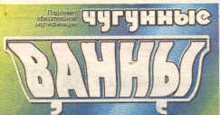 | 2 | 
3 | 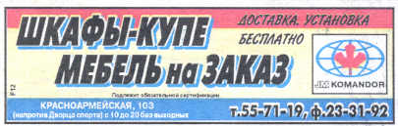 | 4 | 
5 | 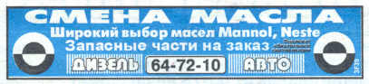 | 6 | 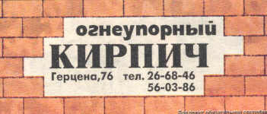
7 |  | 8 | 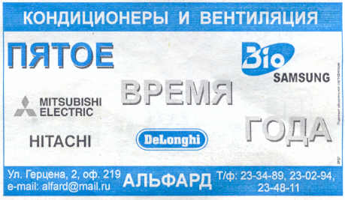
9 | 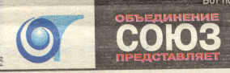 | 10 | 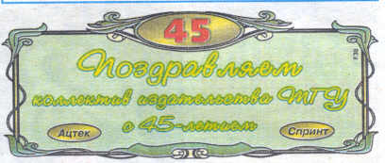
11 | 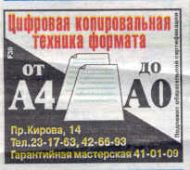 | 12 | 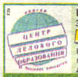
13 | 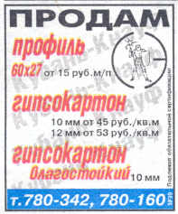 | 14 | 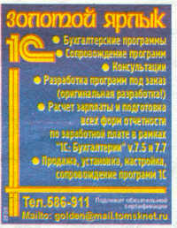
15 | 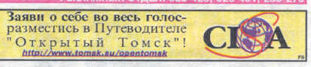 | 16 | 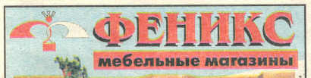
17 | 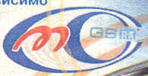 | 18 | 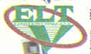
19 | 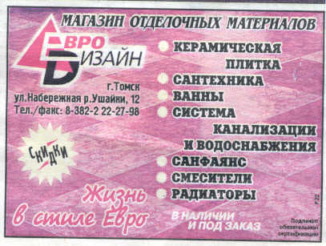 | 20 | 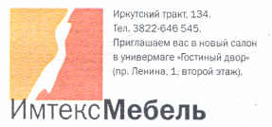
21 | 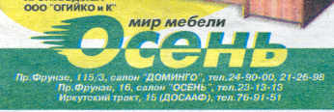 | 22 | 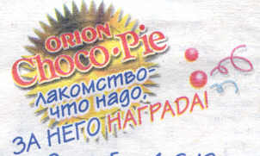
23 |  | 24 | 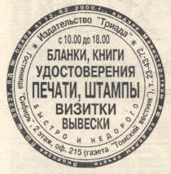
25 | 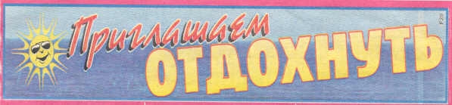 | 26 | 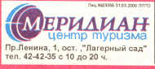
27 | 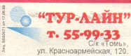 | 28 | 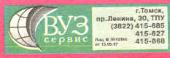
29 | 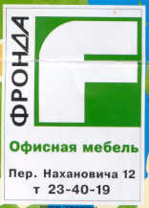 | 30 | 